Задача 1. Для электрической схемы, изображенной на рис. 1 выполнить следующее: 1. Найти все токи, пользуясь методом контурных токов.
2. Проверить правильность решения, применив метод узлового напряжения. Предварительно упростив схему, заменив треугольник сопротивлений эквивалентной звездой. Начертить расчетную схему с эквивалентной звездой и показать на ней токи. 3. Построить в масштабе потенциальную диаграмму для внешнего контура, заземлив точку О используя данные, полученные при расчете токов одним из методов. Определить по методу эквивалентного генератора ток в ветви с сопротивлением R₆.

№  варианта | Данные к задаче
№  варианта | E₁, B | E₂, B | R₁, Ом | R₂, Ом | R₃, Ом | R₄, Ом | R₅, Ом | R₆, Ом
3 | 233 | 113 | 5 | 6 | 2,1 | 2,1 | 2,1 | 2

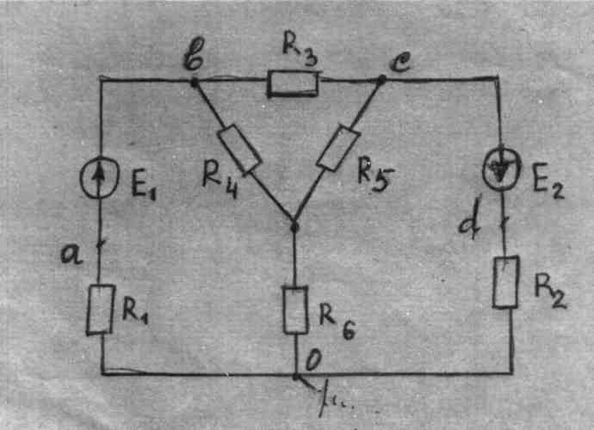

Задача 2. В цепи рис.2 активные и реактивные сопротивления соответственно равны R₁ X₁; R₂ X₂; R₃ X₃. К зажимам цепи приложено синусоидальное напряжение, действующее значение которого равно V.
Определить: а) действующее значение токов в ветвях и в неразветвленном участке; б) активную, реактивную и полную мощности в обоих ветвях и на зажимах цепи. Расчет выполнить символическим методом. Построить векторную диаграмму.

№  варианта | Данные к задаче
№  варианта | V, В | R_{1,} Ом | X₁, Ом | R_{2,} Ом | X₂, Ом | R₃, Ом | X_{3,} Ом
3 | 80 | 0,5 | 1,0 | 6 | 8 | 2,0 | -1,5

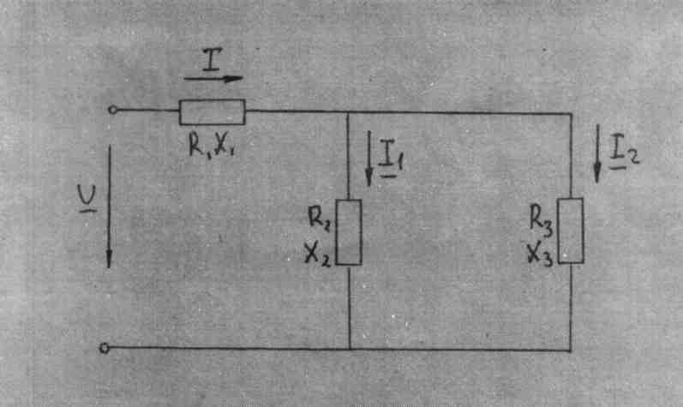

Задача 3. К трехфазной линии с линейным напряжением U_{Л} подключен несимметричный приемник, соединенный по схеме «звезда» с нейтральным проводом рис.3; активные и реактивные сопротивления фаз приемника соответственно равны R_{А} X_{А}; R_{В} X_{В}; R_{С} X_{С}, сопротивление нейтрального провода пренебрежимо мало.
Определить: 1. токи в фазах приемника, линейных проводах и нейтральном проводе. 2. Активную и реактивную мощность, потребляемую приемником.
3. Построить в масштабе векторную диаграмму всех напряжений и токов. Расчет выполнить символическим методом.

№  варианта | Данные к задаче
№  варианта | U_{Л}, В | R_{А,} Ом | X_{А}, Ом | R_{В,} Ом | X_{В}, Ом | R_{С}, Ом | X_{С,} Ом
3 | 220 | 11 | 0 | 6 | 8 | 18 | -24
